UZVARI AR MĪLESTĪBU! –
Kauņas un Rīgas Sirius centru tikšanās Budovā (Latvija)

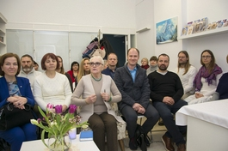
Februārī Kauņā notika pirmā Kauņas un Rīgas Sirius centru tikšanās, un mēs nolēmām iepazīties tuvāk, jo vairāk tāpēc, ka dzīvojam taču kaimiņos. Pēc tikšanās mēs visi jutām, ka tas ir tikai pirmais solis, un ar to viss vēl nebeigsies.
Lūk, vasaras sākumā uz Kauņas Sirius centru atlidoja ziņa: Rīgas Sirius centrs ar Veroniku Lāci priekšgalā, uzaicina Lietuvas Sirius centru ciemos Latvijā.
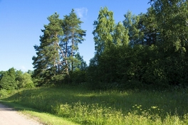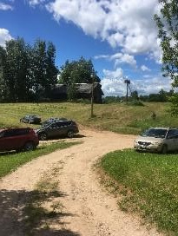
Veronika ir Veronika, un tādu tikšanos var noorganizēt tikai viņa. Tikšanās bija organizēta ne jau izklaidei. Lai arī mums pirmām kārtām tika goda uzdevums – atvest uz Lietuvu dārgumu: grāmatas «Книги Мудрости», ko mums augstsirdīgi palīdzēja iegādāties mūsu kaimiņi, mēs gribējām arī apspriest mūsu turpmāko kopīgo darbu Mācības grāmatu izplatīšanā (mēs tagad apmaināmies ar grāmatām, ja kādam kaut kas pietrūkst), tāpat gribējās arī parunāt par pieredzi darbā, tiekoties ar cilvēkiem, kuri vēl nav Mācībā, bet tiecas uz Gaismu. Īsi sakot, kad sāc strādāt, jautājumu vienmēr ir vairāk, un vienmēr gribas par to parunāt ar draugiem.
Bet Veronika domā, ka tad, kad tiekas domubiedri, izdarīt var vēl vairāk. Vairāk – tas nozīmē parūpēties arī par savu veselību. Kā teikts romiešu parunā: "veselā miesā – vesels gars." Lai gan romieši zināja arī šīs frāzes otru nozīmi – turpinājumu, ka reti kad veselā miesā ir vesela dvēsele, tomēr frāzes sākotnējā nozīme mums saka, ka vajag tiekties uz to, lai kā miesa, tā dvēsele būtu veseli.
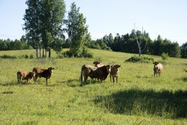
Veronika organizēja tikšanos dabā – savā lauku sētā un pasākumam deva nosaukumu "Uzvari ar mīlestību!"
Šis nosaukums, tāpat kā daudz kas dzīvē, nav viennozīmīgs... Ja ar to bija domāts, ka visas lietas, ko mēs darām Vispārības labā (tas bieži sastop pretestību), vajag darīt ar lielu mīlestību un šķēršļus pārvarēt ar mīlestību, tad šajā tikšanās reizē mēs saņēmām arī pa nelielam testam savai apziņai.
Mēs visi, kā tagad pieņemts teikt, "izgājām no komforta zonas". Nakšņošana – teltīs, ūdens – akā, ēdiens – uz ugunskura. Piecos no rīta – celšanās, individuālā garīgā prakse, sagatavošanās, sešos – Kundalīni joga, pēc tam īsa atpūta, brokastis, tikšanās ar veselīga dzīves veida un veselīga uztura speciālistiem, ārstniecisko zālīšu pazinēju, personīgas savstarpējas tikšanās par dažādiem jautājumiem un lietām, karma joga...
Ēdiena gatavošana pēc kārtas: latviešu virtuves diena, lietuviešu virtuves diena. Un atkal nodarbības, karma joga, vakara Rozārijs, mantras, gongs pie ugunskura un atpūta.
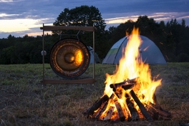
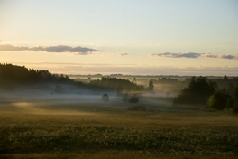
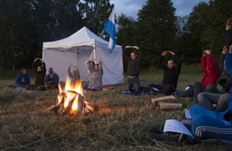
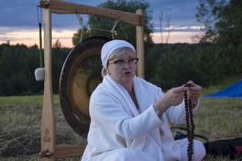
Lūk, te mēs visi bijām nokļuvuši apstākļos, kādos parasti parādās gan mūsu labās, gan sliktās puses. Lai cik dīvaini tas nebūtu, nekur nebija dzirdami nekādi pārmetumi vai neapmierinātības notis. Visi centās palīdzēt cits citam, dot padomu, padalīties pieredzē. Nepilnas četras dienas pilnīgā saskaņā un savstarpējā sapratnē!
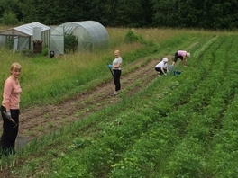
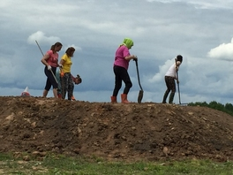
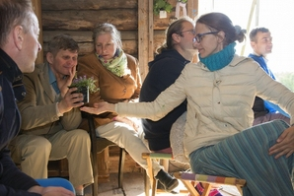
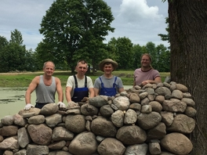
Tas ir kaut kāds brīnums.
Bet šis brīnums nepavisam nenozīmēja to, ka mēs visi dzīvojām kā pasakā, aizmirsuši visu pārējo. Tieši otrādi. Kad runājām ar draugiem, izdarījām secinājumu, ka visu šo laiku mūsos, droši vien katrā no mums norisinājās ļoti liels darbs: vērošana, analīze, uztveršana, savi secinājumi... Labākus apstākļus apziņas slīpēšanai (kas pašlaik katrā ziņā mums ir vissvarīgākais darbs) diezin vai var izdomāt.
Tālu no pilsētas burzmas, skaistā vietā, kopā ar domubiedriem, ar īstu nākotnes ārstu palīdzību – tā noteikti var teikt par reti dvēseliskiem cilvēkiem un brīnišķīgiem sava darba speciālistiem: Tatjanu Kiričenko, Oļegu Primizenkinu, Aiju Kaškuri, Alekseju, Liliju, kuri, netaupot savas zināšanas, spēkus un laiku, ar visu dvēseli centās palīdzēt un izskaidrot visiem, kas to vēlējās, mēs pavadījām burvīgas mūsu tikšanās dienas.
Milzīga pateicība Dievam, Skolotājiem par notikušo tikšanos, liels paldies Veronikai, Pēterim un visai Rīgas Sirius centra pārstāvju grupai un ne tikai, tātad – visiem tikšanās dalībniekiem par siltumu un parādīto jaunās domāšanas paraugu, kad visi cilvēki kļūst par brāļiem un māsām.

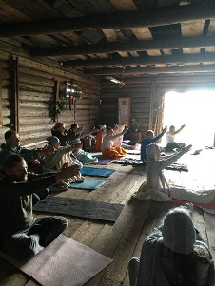
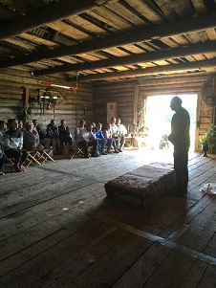
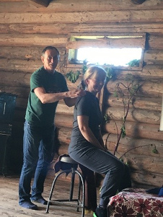

Zita
Kauņas Sirius centrs
Sapnis piepildījies!
Es saņēmu daudz atzinīgu vēstuļu, zvanu ar pateicību par iespēju būt mums kopā tā sauktajā pasākumā UZVARI AR MĪLESTĪBU! Bet ne jau par to ir runa, ne pateicības dēļ tas tika darīts, un ne jau man vienai pieder šie nopelni. Visi kopā – gan jūsu, gan mūsu – visiem pateicos no visas sirds.
Viens no dalībniekiem rakstīja: "Šis pasākums, kas mainīja dzīvi..."
Cits: "Atceroties to, kas notika, man birst asaras, un to nesapratīs tas, kas nebija te. Nav iespējams izteikt, kā šajā vienotībā saņemtais aizskāra manus pasaules uztveres pamatus..."
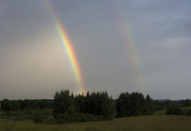
Bet pēc būtības to radīja ne tikai es. Jo visus vajadzēja sagaidīt, iepazīt un paaicināt. Mēs strādājām kopā ar Zitu un viņas cilvēkiem. Cilvēkiem, kam ir dievbijīga attieksme pret Mācību un godbijīga un cieņpilna attieksme pret Lielās Baltās Brālības Sūtni, kura nenogurstoši strādā, lai dotu mums Debesu iespēju.
Tās bija brīnišķīgas dienas, lai arī tika solīts lietains un auksts laiks, mēs nepadevāmies. Lūdzāmies, izteicām aicinājumus, un viss nokārtojās. Ko ieguvām? Ko uzvarējām?
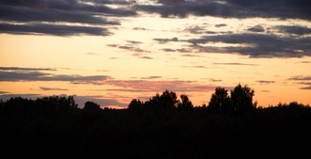
Jau pašā tikšanās sākumā parādījās labas zīmes debesīs – visus sagaidīja dubultā varavīksne, kas arī pēc tikšanās pavadīja dalībniekus. Un katru vakaru pēc vakara gonga debesīs kā svētība iedegās zvaigzne Sirius, kas šajā gada laikā ir labi redzama.
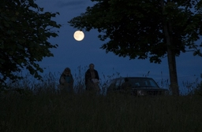
Atklājām sevi: cik mēs esam Mācībā un cik varējām pamācīties no citiem.
Līdz ar interesantām garīgām un izzinošām nodarbībām bija arī fiziski un radoši jāpastrādā, un ar mīlestību, bet pats galvenais – kopā radīt visu nepieciešamo labām sekmēm visā: katrs bija atbildīgs.
Tikai darot kopīgo kopā, var apvienot spēkus: zināt, ka gribu sevi disciplinēt vai varu neuzņemties tik lielu atbildību un tādu grūtu uzdevumu. Es personīgi iepazinu jaunus, garīgi stiprus , apzinīgus cilvēkus, uz kuriem var paļauties, kuri nenodos ne Dievu, ne draugu. Tādi ir gan pie mums, gan Lietuvā.
Sapratu: viss, kā teikts Mācībā, darbojas – ir paraugi, un radīt jauno, kopīgo ar laiku ir iespējams. Visa kā mums pietiks: gan spēku, gan apziņas, un gatavu, spēcīgu cilvēku – tikai iet Ceļu, ko mums iezīmējuši Skolotāji.
Sapnis bija pamēģināt no jauna, ar ko laiks ir bagātinājis mūsu iespējas. Mēs taču 2011. g. pamēģinājām te, brīnišķīgajā dabā, paugurainajā Latgalē sapulcēties, veicām 5 mēģinājumus vienā vasarā un nospriedām: vēl nav laiks, un cilvēki nav gatavi.
Mums ļoti daudz deva Omskas pieredze. Šī mistiskā Dzīves Ētikas universitāte Sūtnes klātbūtnē apveltīja ar ticību, gara spēku un šajā pasaulē notiekošā izpratni, un iepazinām mēs labas, gudras un mīļas, patiesi krieviskas, dedzīgas sirdis. Zemu paklanos Sibīrijai!
Uz jaunu tikšanos Budovā! Pievienojieties!
Ar mīlestību Veronika

